Supply List for Bailey’s Incoming 1st Graders 2018-2019

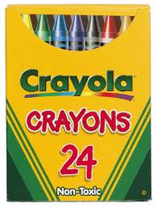 | 2 boxes of 24ct. Crayola Crayons  2 caja de 24 crayones—Crayola
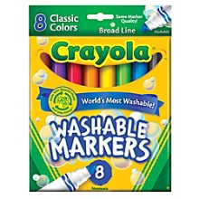 | 1 box Crayola Classic washable thick markers, 8ct.  1 caja de marcadores anchos– Crayola Classic washable (lavables)
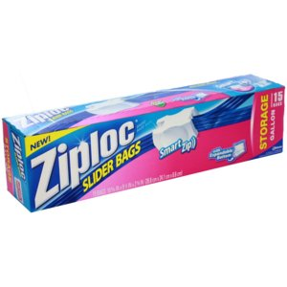  Not brand specific  No es especifico de la marca | 1 Gallon-size plastic bags  1 caja de bolsas tamaño “Gallon” (Galón)
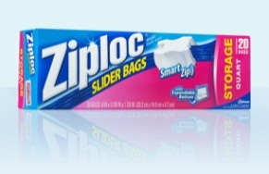  Not brand specific  No es especifico de la marca | 1 Sandwich-size plastic bags  - caja de bolsas tamaño “sandwich”
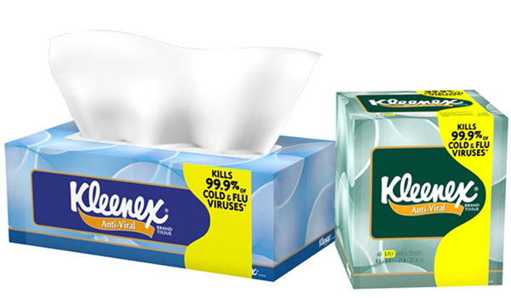  Not brand specific  No es especifico de la marca | 1 box of tissues  1 caja de 120 pañuelos desechables
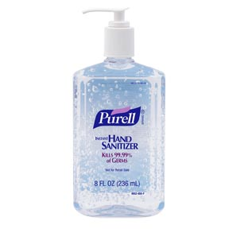  Not brand specific  No es especifico de la marca |  | 1 container hand sanitizer  1 botella de desinfectante para manos
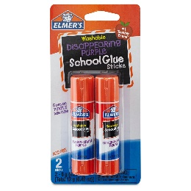  Not brand specific  No es especifico de la marca |  | 2 multi-pack “Jumbo” glue sticks  2 paquetes de goma en barra (22 gr.)
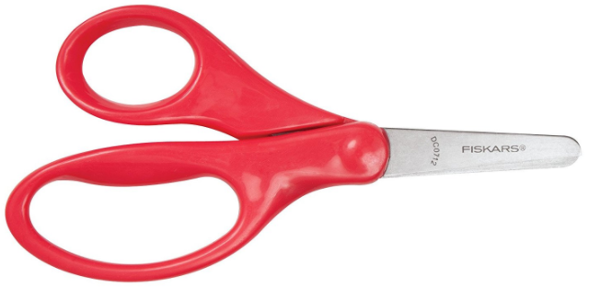 |  | 1 Fiskars scissors with round point  1 tijeras Fiskars de 5” de punta roma
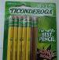  Not brand specific  No es especifico de la marca |  | 12 #2 pencils – pre-sharpened  12 lápices #2 – con punta
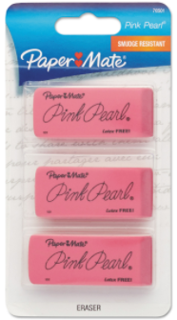  Not brand specific  No es especifico de la marca |  | 1 packet of large erasers  1 paquete de borradores grande
Not brand specific  No es especifico de la marca |  | 3 Plastic Pocket Folder (no fasteners--1 red, 1 orange, 1 blue)  - Carpeta de bolsillo en Plástico (sin sujetadores—1 rojo, 1 naranja, 1 azul)
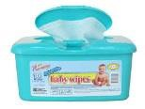  Not brand specific  No es especifico de la marca |  | 1 box of Baby Wipes – BOYS ONLY  1 caja de toallitas para bebe- NIÑOS SOLAMENTE
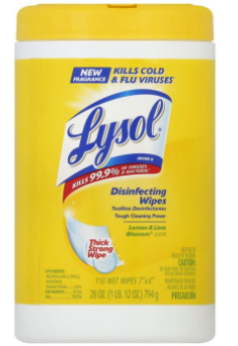  Not brand specific  No es especifico de la marca |  | 1 container of Disinfecting Wipes –GIRLS ONLY  1 botella de paños desinfectantes- SÓLO NIÑAS
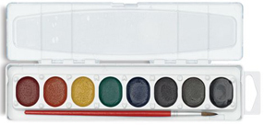 |  | 1 set of water colors  1 caja de acuarelas
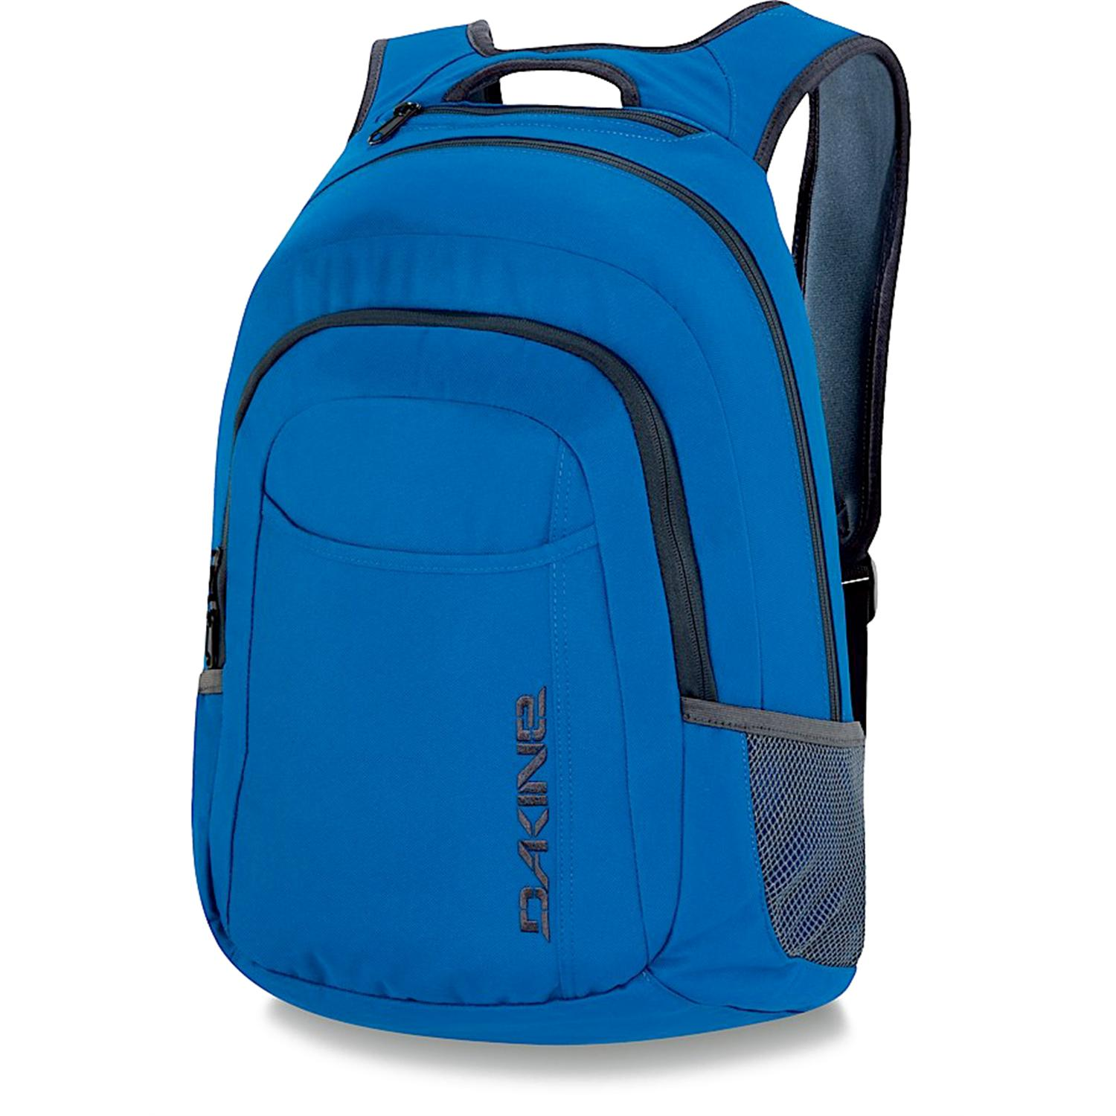 |  | 1 school sized backpack—NO WHEELS  1 mochila tamaño escolar (sin ruedas)
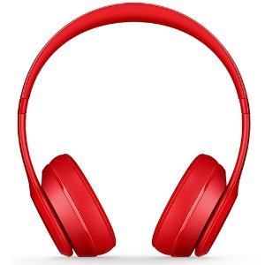 |  | 1 pair of headphones (not earbuds)  1 par de audífonos (tipo diadema; no tipo botón)  *can cost $5.00 or less – que cuestan $5.00 o menos
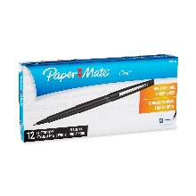 |  | 4 black Paper Mate felt tip flair pens  4 bolígrafos negros Paper Mate punta afelpada

